PRACE ROZBIÓRKOWE W CENTRUM LUBCZY

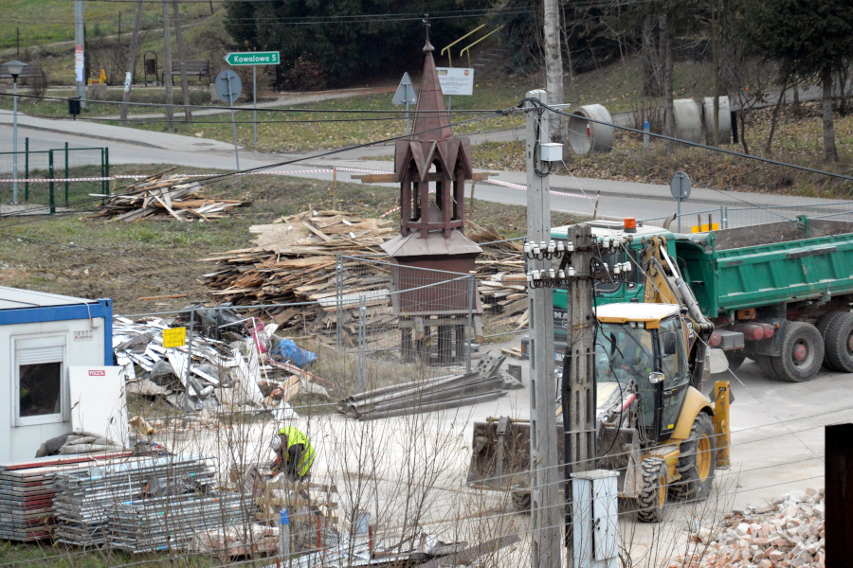
Końcem 2018 roku rozpoczęły się roboty wyburzeniowe dawnej ochronki oraz sąsiadujących z nią budynków handlowo-usługowych, które są pierwszym etapem prac zmierzających do całkowitej rewitalizacji centrum Lubczy.
Prace wyburzeniowe to pierwszy etap realizacji inwestycji przewidującej odtworzenie walorów architektonicznych i funkcjonalno-użytkowych terenu centrum wsi oraz rewitalizację budynku dawnej ochronki. Rozbiórka ochronki, a następnie jej rekonstrukcja i przywrócenie pierwotnego wyglądu, całkowicie odmienią centralną część miejscowości. W miejscu zrujnowanych budynków pojawi się obiekt, który dzięki współpracy z konserwatorem zabytków zachowa nie tylko swój historyczny charakter, ale i funkcje handlowo-usługowe oraz mieszkaniowe.

Funkcjonalność terenu zagwarantują także parkingi i ciągi piesze z kostki betonowej oraz plac umożliwiający rozstawienie np. estrady plenerowej. Nie zabraknie miejsc rekreacji dla dorosłych oraz placu zabaw dla dzieci. W ramach prowadzonych prac uregulowane zostanie również koryto potoku Wolanka, nad którym wykonana zostanie kładka dla pieszych. Całości dopełnią odpowiednie oświetlenie terenu, obiekty małej architektury (ławki, kosze na śmieci) oraz liczne trawniki i nasadzenia.
Całkowita wartość zadania to 5 mln złotych, z czego ponad 2,5 mln złotych to kwota dotacji.
Zadanie finansowane przez Unię Europejską w ramach Regionalnego Programu Operacyjnego Województwa Małopolskiego na lata 2014-2020

